https://www.protestantsekerk.nl/thema/visienota-van-u-is-de-toekomst/
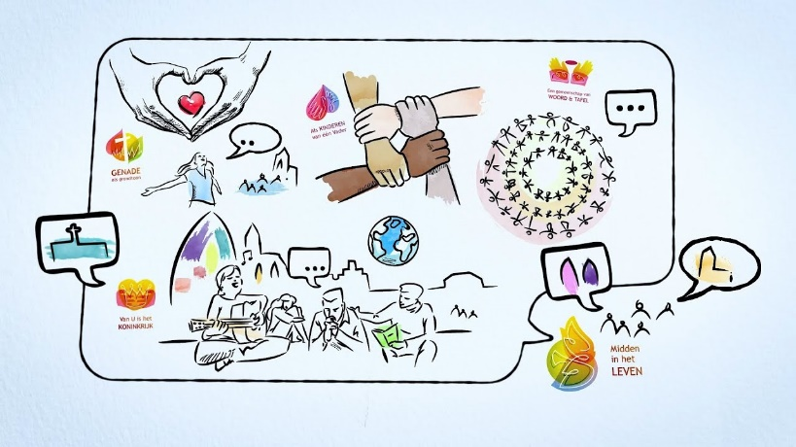
De mooiste dingen in het leven vallen ons toe. Je levenslust. Iemand die voor je kiest, die jou liefheeft. Ervaringen die het leven van alledag kleur geven: van een fascinerende zonsopgang tot de hartelijke woorden van iemand in je omgeving. Het zijn de kleine en grote verrassingen die het leven glans geven. Je kunt ze zelf niet organiseren, je ontvangt ze. De kerk is bij uitstek een plek van zulke verrassingen. Ervaringen die je dankbaar stemmen. Liefde en genade van God worden ons aangezegd. Wat er ook is gebeurd of aan welk kwaad je ook debet bent, je mag uit genade opnieuw beginnen. In de kerk leven we van wat we ontvangen. Genade is de grondtoon.

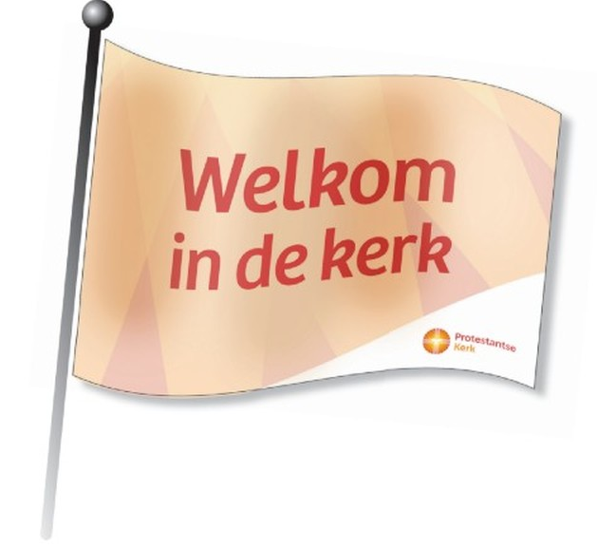
Zondagmiddag 28 november, 15.00 uur is er een gemeentemiddag in de kerkzaal van het Beerdhuus. Het thema van de middag is “De toekomst van onze kerk, crisis of kansen”.
We willen samen nadenken over onze gemeente en geloofsbeleving waarbij de volgende vragen opkomen: Waarom willen we zo graag dat de kerk blijft bestaan? Hoe verder te gaan nu onze gemeente vacant is. Wat zoeken we in een nieuwe voorganger ? Zijn er kansen om samen te werken nu onze buurgemeente van de combinatie St Annaparochie ook vacant is?

Ds. Netty de Jong- Wiersema zal een inleiding houden over dit thema. Daarna is er gelegenheid samen de vragen te
verkennen die met dit thema verband houden.
Dat zijn:
Wat heeft onze gemeente nodig? (Wat zoeken wij in een dominee/kerkelijk werker?)
Hoe zou samenwerking met buurgemeentes daarbij kunnen helpen?

Waarin kunnen en willen we samenwerken?
We hopen op een fijne en gezegende middagbijeenkomst, de kerkenraad.

Mocht u niet in de gelegenheid zijn deze middag bij te wonen maar wilt u wel graag uw ideeën inbrengen dan kan dat door die te delen met de kerkenraad. Een mail of briefje – graag voor eind november- naar de scriba volstaat.

